Фрагмент урока в 7 классе

учитель английского языка Осташевская Л.А

дата 19.02.2024

тема : Acid rain
Цель урока: развитие коммуникативных навыков с помощью приемов критического мышления и интерактивных упражнений.
Задачи урока.
Практические:
· Применять в речи активную лексику
· Развивать умения составлять тезисы и использовать их в монологической речи

оборудование: умк Spotlight 7класс, презентация English Dvizh, проектор

Структура урока.

I. Начало урока. Приветствие. Создание благоприятного эмоционального настроя. Сообщение темы и цели урока.
Приветствие учителя: Good morning, my students! Glad to see you! During this lesson we are going to discuss a very important problem. Look at the screen! You see the title of our lesson «SAVE THE EARTH» It`s new for us but very important. (слайд 1)
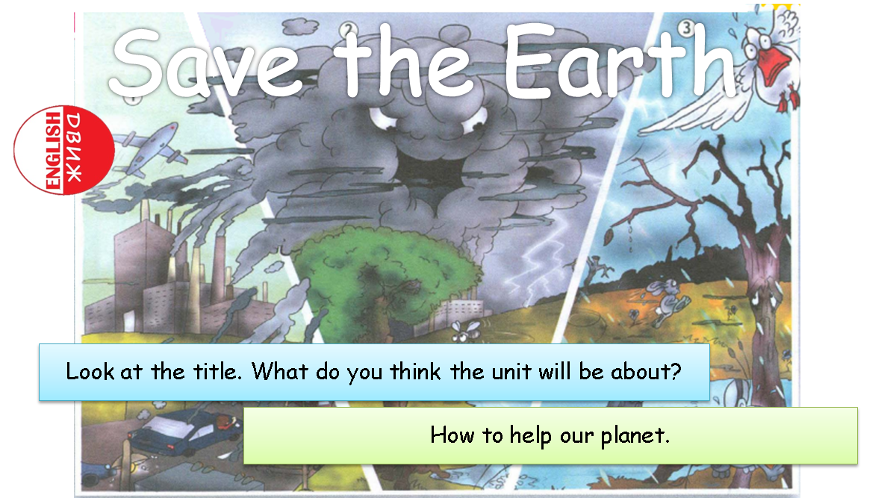
What are your ideas of our today’s theme of the lesson?
Ответы учащихся. Предполагается, что они назовут слова: ecology, nature, planet etc.)
- Yes, you are right. Today we’ll speak about our Nature and environmental problems on our planet. Тhis theme is so popular now because it is of great importance for everybody.
- Why is the problem of protecting our nature so important now? (Ответы учащихся)
- Today we will learn some new words, listen and read a text and work in groups.
So I`d like to start with new words and word combinations for our discussion
Look at the screen! You can see English words and word combinations. Let"s read this words after me. (читаю слова , дети повторяют за мной) Now let's see translation of these words .
Open your books on p 76, ex 1
Which of the following can you see in the pictures? слайд с фото к словам
Open your books on p 77 . Before reading look at the picture and the headings in the text. (Acid rain, air pollution, water and soil pollution).
Can you explain the problem?
Factories, power stations and cars emit toxic fumes. This causes air pollution and acid rain. Acid rain falls on the earth, seas and rivers. A lot of plant and fish are dying).
-Listen carefully and fill in the blanks with the best word A, B or C from ex 2 p 76.
Listen and check your choice. ( друг за другом читают текст на стр 77, проверяем ответы на экране)
Look at the screen! You can see English words in bold from the text . Let"s read this words after me. (читаю слова , дети повторяют за мной) Now let's see translation of these words .
Now let's explain the words in bold. (Варианты ответов учащихся).
On the screen you have got words with these words and meanings of these words Let’s check your answers. Start to read one by one, and choose the right meaning, then we will check your answers.
So, it was interesting to listen to you! And now the last step- PREPARE YOUR PRESENTATIONS! Use the sheets of paper, your felt-tip pens, markers, draw the problem and say about it. You’ve got 5 minutes! Start, please!
Учащиеся в группах готовят презентации, разделяют свою работу: кто рисует, кто пишет тезисы или составляет небольшой текст. Договариваются о порядке представления информации. Учитель следит за временем. Просит детей завершать свои работы. Если кто-то не успевает, можно позволить доделать к следующему уроку. Но интереснее послушать всех.
ЭТАП ПРЕЗЕНТАЦИИ учащиеся выполняют у доски, выходят группами, прикрепляют листы магнитными клипсами и говорят о проблеме. На этот этап отводится 6-7 минут. После каждой презентации учитель благодарит детей.
Pupils from the fifth form have prepered short fairy tale about animals in the river and their problems . ( 5 класс выступает, turtle, fish, crocodile, river)
Octopus:
Good morning, Mrs. Fish. Why are you so sad today?
Fish:
I don’t think it’s really a good morning. I am so sad because our river is so dirty. People pollute it every day.
Crocodile:
I think people don’t like our river because they throw lots of rubbish here. So, the water is not clear and fresh. It is dirty and stinking.
Octopus:
And I’m so hungry. I have nothing to eat because everything is poisoned here.
River:
Who wants this rubbish for lunch?
Fish:
Not me! I don’t want this rubbish.
Octopus:
Not me! I hate this rubbish.
Crocodile:
And not me!
River:
Then let’s send all this rubbish to the bank back to people.
All together:
We want our river to be clean and clear!
песня Michael Jackson - Earth Song

